ГОСУДАРСТВЕННОЕ ОБРАЗОВАТЕЛЬНОЕ УЧРЕЖДЕНИЕ

ВЫСШЕГО ПРОФЕССИОНАЛЬНОГО ОБРАЗОВАНИЯ

"ДОНЕЦКИЙ НАЦИОНАЛЬНЫЙ ТЕХНИЧЕСКИЙ УНИВЕРСИТЕТ"

Факультет ИСП

Кафедра ПИ

Лабораторная работа №4

предмет: «Организация компьютерных сетей»

по теме: «Назначение IP-адресов. Маски подсети»

Выполнил:

ст. гр. ПИ-19а

Саевский Олег

Проверил:

Чернышова А.В.

Московченко А.В.

ДОНЕЦК – 2021

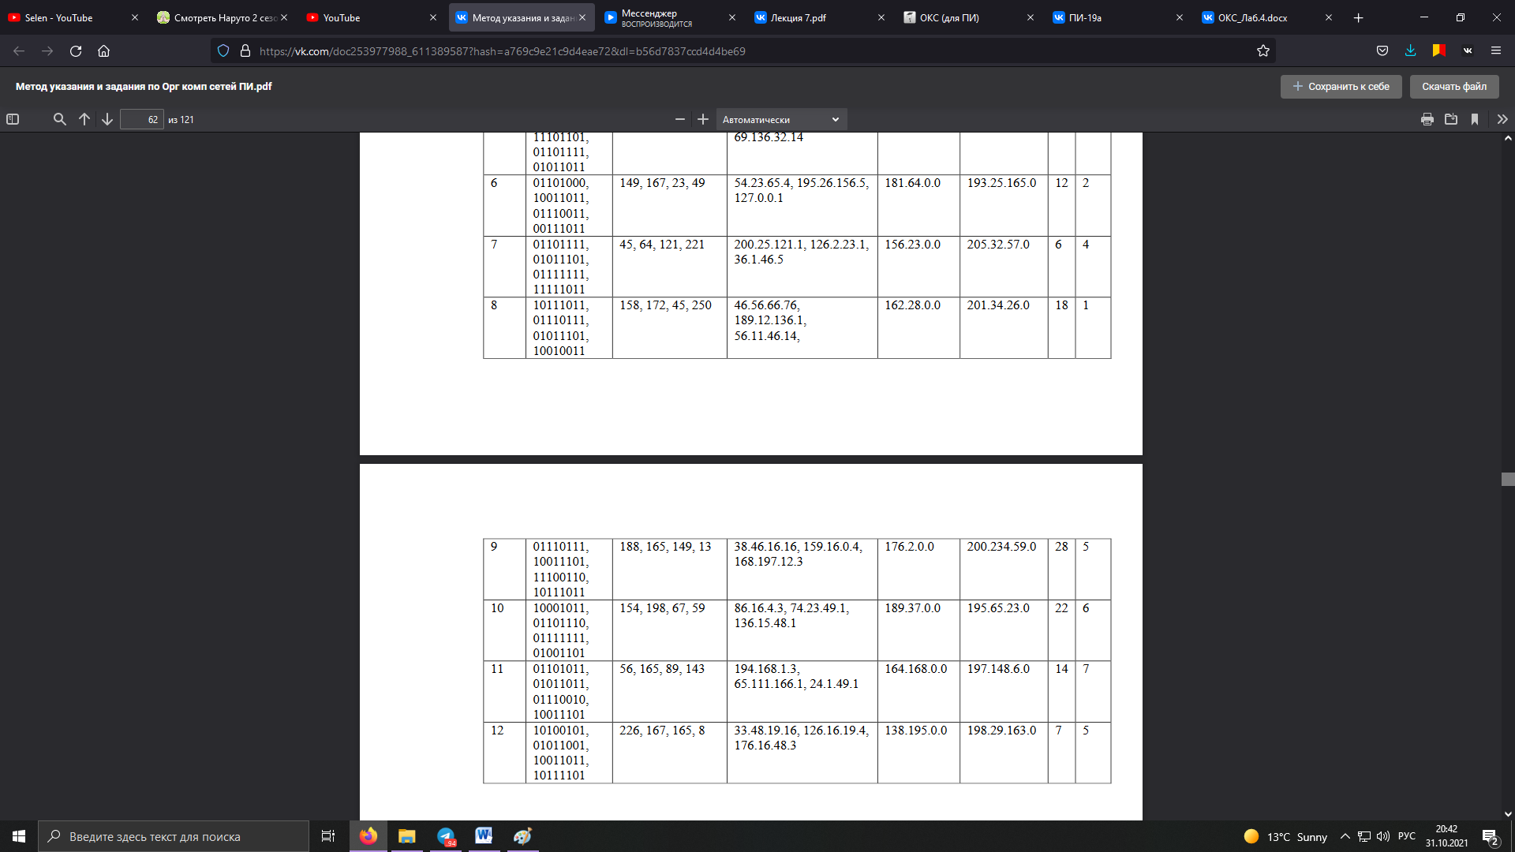

1.1) **Переводим 01101011 в десятичную сс:**

0 * 2^7 = 0

Прибавляем к результату: 0 + 0 = 0

1 * 2^6 = 64

Прибавляем к результату: 0 + 64 = 64

1 * 2^5 = 32

Прибавляем к результату: 64 + 32 = 96

0 * 2^4 = 0

Прибавляем к результату: 96 + 0 = 96

1 * 2^3 = 8

Прибавляем к результату: 96 + 8 = 104

0 * 2^2 = 0

Прибавляем к результату: 104 + 0 = 104

1 * 2^1 = 2

Прибавляем к результату: 104 + 2 = 106

1 * 2^0 = 1

Прибавляем к результату: 106 + 1 = 107

107

**Переводим 01011011 в десятичную сс:**

0 * 2^7 = 0

Прибавляем к результату: 0 + 0 = 0

1 * 2^6 = 64

Прибавляем к результату: 0 + 64 = 64

0 * 2^5 = 0

Прибавляем к результату: 64 + 0 = 64

1 * 2^4 = 16

Прибавляем к результату: 64 + 16 = 80

1 * 2^3 = 8

Прибавляем к результату: 80 + 8 = 88

0 * 2^2 = 0

Прибавляем к результату: 88 + 0 = 88

1 * 2^1 = 2

Прибавляем к результату: 88 + 2 = 90

1 * 2^0 = 1

Прибавляем к результату: 90 + 1 = 91

91

**Переводим 01110010 в десятичную сс:**

0 * 2^7 = 0

Прибавляем к результату: 0 + 0 = 0

1 * 2^6 = 64

Прибавляем к результату: 0 + 64 = 64

1 * 2^5 = 32

Прибавляем к результату: 64 + 32 = 96

1 * 2^4 = 16

Прибавляем к результату: 96 + 16 = 112

0 * 2^3 = 0

Прибавляем к результату: 112 + 0 = 112

0 * 2^2 = 0

Прибавляем к результату: 112 + 0 = 112

1 * 2^1 = 2

Прибавляем к результату: 112 + 2 = 114

0 * 2^0 = 0

Прибавляем к результату: 114 + 0 = 114

114

**Переводим 10011101 в десятичную сс:**

1 * 2^7 = 128

Прибавляем к результату: 0 + 128 = 128

0 * 2^6 = 0

Прибавляем к результату: 128 + 0 = 128

0 * 2^5 = 0

Прибавляем к результату: 128 + 0 = 128

1 * 2^4 = 16

Прибавляем к результату: 128 + 16 = 144

1 * 2^3 = 8

Прибавляем к результату: 144 + 8 = 152

1 * 2^2 = 4

Прибавляем к результату: 152 + 4 = 156

0 * 2^1 = 0

Прибавляем к результату: 156 + 0 = 156

1 * 2^0 = 1

Прибавляем к результату: 156 + 1 = 157

157

1.2) **Переводим 56 в двоичную сс:**

56 в двоичную сс:

делим 56 на 2: резульат 28, остаток 0

делим 28 на 2: резульат 14, остаток 0

делим 14 на 2: резульат 7, остаток 0

делим 7 на 2: резульат 3, остаток 1

делим 3 на 2: резульат 1, остаток 1

результат деления: 1. Записываем в начало и получим:

111000

**165 в двоичную сс:**

делим 165 на 2: резульат 82, остаток 1

делим 82 на 2: резульат 41, остаток 0

делим 41 на 2: резульат 20, остаток 1

делим 20 на 2: резульат 10, остаток 0

делим 10 на 2: резульат 5, остаток 0

делим 5 на 2: резульат 2, остаток 1

делим 2 на 2: резульат 1, остаток 0

результат деления: 1. Записываем в начало и получим:

10100101

**Переводим 89 в двоичную сс:**

89 в двоичную сс:

делим 89 на 2: резульат 44, остаток 1

делим 44 на 2: резульат 22, остаток 0

делим 22 на 2: резульат 11, остаток 0

делим 11 на 2: резульат 5, остаток 1

делим 5 на 2: резульат 2, остаток 1

делим 2 на 2: резульат 1, остаток 0

результат деления: 1. Записываем в начало и получим:

1011001

**Переводим 143 в двоичную сс:**

143 в двоичную сс:

делим 143 на 2: резульат 71, остаток 1

делим 71 на 2: резульат 35, остаток 1

делим 35 на 2: резульат 17, остаток 1

делим 17 на 2: резульат 8, остаток 1

делим 8 на 2: резульат 4, остаток 0

делим 4 на 2: резульат 2, остаток 0

делим 2 на 2: резульат 1, остаток 0

результат деления: 1. Записываем в начало и получим:

10001111

1.3) Представить IP-адреса в двоичном формате и определить класс сети.

194.168.1.3 = 11000010.10101000. 00000001.00000011 Сеть класса С

194 = 11000010

168 = 10101000

1 = 00000001

3 = 00000011

65.111.166.1 = 01000001. 01101111. 10100110. 00000001 Сеть класса А

65 = 01000001

111 = 01101111

166 = 10100110

1 = 00000001

24.1.49.1 = 00011000. 00000001. 00110001. 00000001 Сеть класса А

24 = 00011000

1 = 00000001

49 = 00110001

2) Разбиение сети на подсети

2.1 Определить маску каждой из подсетей   
2.2 Определить номера подсетей   
2.3 Определить число хостов в каждой из подсетей. Привести примеры IP-  
адресов хостов во всех подсетях и привести диапазон IP-адресов   
хостов.

164.168.0.0

8 подсетей = 2^3 — 3 бита для подсетей

16 – 3 = 13 бит для хостов

2^13−2=8190 хостов в каждой подсети

|  |  |  |
| --- | --- | --- |
| Маска | Диапазон | Пример |
| 164.168.0.0 | 164.168.0.1-164.168.31.254 | 164.168.25.125 |
| 164.168.32.0 | 164.168.32.1-164.168.63.254 | 164.168.60.125 |
| 164.168.64.0 | 164.168.64.1-164.168.95.254 | 164.168.90.125 |
| 164.168.96.0 | 164.168.96.1-164.168.127.254 | 164.168.120.125 |
| 164.168.128.0 | 164.168.128.1-164.168.159.254 | 164.168.150.125 |
| 164.168.160.0 | 164.168.160.1-164.168.191.254 | 164.168.190.125 |
| 164.168.192.0 | 164.168.192.1-164.168.223.254 | 164.168.220.125 |
| 164.168.224.0 | 164.168.224.1 – 164.168.255.254 | 164.168.250.125 |

3 Дана сеть класса C. Определить префикс сети, который позволит создать N   
хостов в каждой подсети.   
3.1 Какое число компьютеров можно подключить к каждой подсети?   
3.2 Какое максимальное число подсетей может быть определено?   
3.3 Привести номера подсетей в двоичном формате и точечной нотации.   
3.4 Привести пример IP-адресов хостов в подсети номер M. Привести   
диапазон IP-адресов в этой подсети.   
3.5 Для подсети M определить широковещательный адрес. Привести его в   
десятичном и двоичном формате.

197.148.6.0 14 7

3.1)

14 == 2^4 – 2 => 4 бит для хоста

В каждой подсети можно подключить 14 компьютеров

3.2)

8 – 4 = 4

2^4 = 16 подсетей

3.3)

1) 11000101. 10010100. 11000000. 00000000 197.148.6.0

2) 11000101. 10010100. 11000000.00010000 197.148.6.16

3) 11000101. 10010100. 11000000.00100000 197.148.6.32

4) 11000101. 10010100. 11000000.00110000 197.148.6.48

5) 11000101. 10010100. 11000000.01000000 197.148.6.64

6) 11000101. 10010100. 11000000.01010000 197.148.6.80

7) 11000101. 10010100. 11000000.01100000 197.148.6.96

8) 11000101. 10010100. 11000000.01110000 197.148.6.112

9) 11000101. 10010100. 11000000.10000000 197.148.6.128

10) 11000101.10010100.11000000.10010000 197.148.6.144

11) 11000101.10010100. 11000000.10100000 197.148.6.160

12) 11000101.10010100. 11000000.10110000 197.148.6.176

13) 11000101.10010100. 11000000.11000000 197.148.6.192

14) 11000101.10010100. 11000000.11010000 197.148.6.208

15) 11000101.10010100. 11000000.11100000 197.148.6.224

16) 11000101.10010100. 11000000.11110000 197.148.6.240

3.4) M = 7

Диапазон: 197.148.6.97 - 197.148.6.110

Пример: 197.148.6.100

3.5)

Широковещательный адрес: 197.148.6.111

В двоичном формате: 11000101. 10010100. 11000000. 01101111